**GUIA DE LENGUAJE “B-V”**

**Asignatura: Lenguaje y comunicación Curso: 1° básico**

**Fecha: semana del 23 de noviembre al 04 de diciembre 2020 Docente: Karla Uribe Madrid**

**Margarita González (PIE)**

**Nombre del Alumno: _________________________________________________**

**I.- Objetivo de Aprendizaje:** Leer independientemente y comprender textos no literarios escritos con oraciones simples (cartas, notas, instrucciones y artículos informativos). (OA10)

**II.- Contenido:** leer y comprender.

**III.- Objetivo de la clase:** Localizan información en un texto.

**IV.- Indicaciones generales:**

1. ¿Cómo están niños y niñas?, esperando que todos se encuentren bien, esta semana trabajaremos con dos nuevas consonantes, éstas suenan igual, pero se escriben diferentes.
2. Esta semana practicaremos las consonantes B- V: Reforcemos viendo en YouTube al monosílabo.
3. Papitos, cabe recordar que en la guía ÉL O LA ALUMNA DEBE ESCRIBIR SU NOMBRE SOLITO O SOLITA. ¡Gracias!
4. Para esta actividad solo debes tener tu estuche a mano, estar sentado en un lugar sin distracción.
5. **Actividad a desarrollar:**
6. Para comenzar pedimos apoyo de lectura a la familia.

|  |  |
| --- | --- |
|  |  |

**Practíca:**

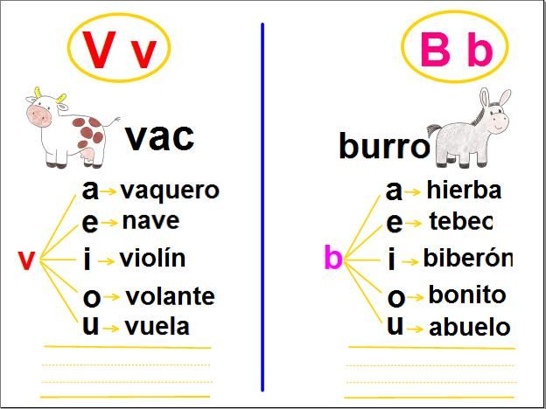

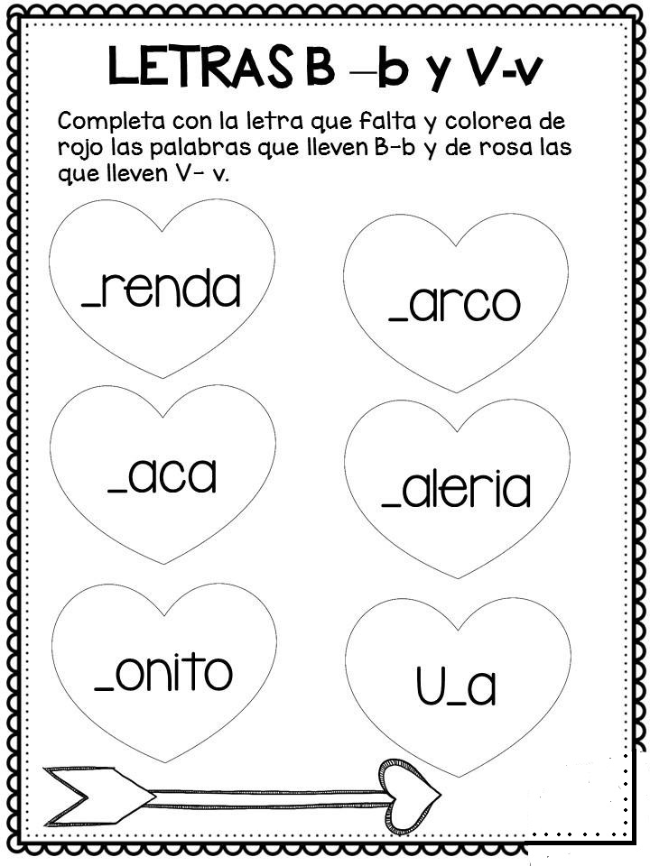

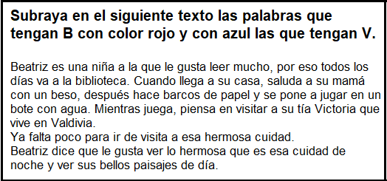

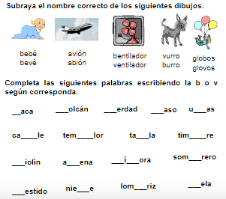

|  |  |
| --- | --- |
| Esta semana trabajaremos con el **programa Bartolo** en el **sexto nivel**, la profesora te guiará en la clase de lenguaje. ¡¡¡Atentos!!!  **Recuerda** completar nuestra bitácora de Bartolo. |  |

**Indicador de evaluación:** Localizar información en un texto

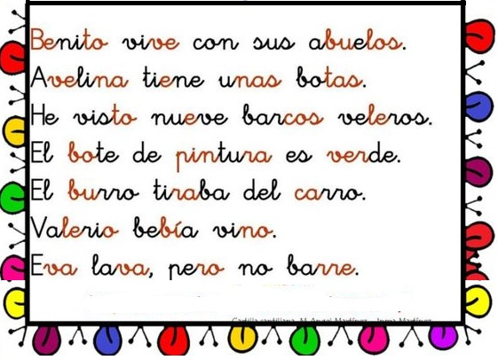

1. Escribe los nombres de los personajes que se encuentran en el texto leído.

|  |  |
| --- | --- |
|  |  |
|  |  |

1. ¿Qué animal tiraba del carro?

|  |
| --- |
|  |

1. ¿Qué bebía Valerio?

|  |
| --- |
|  |

Recuerda dejar tu trabajo dentro de la carpeta de trabajos.

**VI.-** **Retroalimentación:** cada entrega que reciba la docente se retroalimentará al alumno en su trabajo (revisión)

**VII.- Fecha de envío: 09 de diciembre 2020.**

**VIII.- Cómo y/o donde enviar:** Reenviar las páginas a la docente a través del correo [profesorakarlauribe@gmail.com](mailto:profesorakarlauribe@gmail.com) , [margarita.gonzalez@colegio-reneschneider.cl](mailto:margarita.gonzalez@colegio-reneschneider.cl) o asistir al establecimiento el día Miércoles 09 de diciembre y entregarlo a la docente entre las 10°° a 14°° hrs.